Desenvolver competências multilingues através do desporto e passatempos

ficha do aluno

Índice

Como utilizar o desporto e os passatempos para desenvolver competências multilingues? 3

5

Estudo de caso: Colaiste Uisce: Ensinar a língua irlandesa através de desportos aquáticos 6

Atividade de Aprendizagem 9

Materiais Adicionais de Leitura ou Estudo 11

# Como utilizar o desporto e os passatempos para desenvolver competências multilingues?

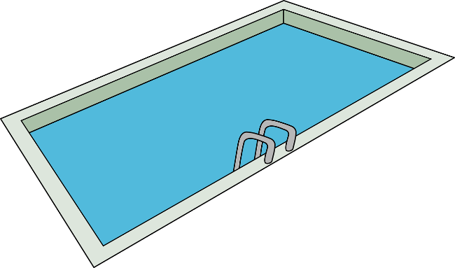

O desporto é uma ferramenta valiosa para o ensino de línguas, uma vez que envolve os alunos numa experiência de aprendizagem divertida, imersiva e agradável.

Um dos benefícios da utilização do desporto na aprendizagem de línguas é a oportunidade de expandir o seu vocabulário. Diferentes desportos oferecem diferentes termos e frases relacionados a equipamentos, posições e ações. Ao ensinar estas palavras específicas do desporto, pode aprender novas palavras e conceitos enquanto se diverte e participa em atividades desportivas. Do futebol ao basquetebol, pode aprender os nomes dos equipamentos, posições, técnicas e estratégias, e melhorar as habilidades linguísticas.

Os desportos oferecem uma oportunidade ideal para praticar habilidades de conversação. Envolver-se em discussões, debates e conversas gerais relacionadas com desporto ajuda-o a melhorar as suas capacidades de fala e audição. Também pode planear estratégias, analisar jogos e discutir eventos desportivos, o que pode ajudá-lo a se sentir mais confortável no novo idioma e ajudá-lo a alcançar a fluência. Participar de conversas desportivas permite que expresse opiniões, negocie com colegas de equipa e pratique turn-taking, ao usar as melhores habilidades de comunicação. 

Os desportos envolvem trabalho em equipa, colaboração e comunicação eficaz entre os participantes. Participar de desportos coletivos ou passatempos num idioma diferente oferece oportunidades para praticar atarvés das instruções, coordenar estratégias e oferecer incentivo. Através destas interações, desenvolve as suas competências linguísticas num ambiente divertido e social, bem como desenvolve a sua capacidade de comunicar de forma eficaz.

Integrar desportos e passatempos em programas de aprendizagem de línguas pode melhorar significativamente a sua motivação e envolvimento. Envolver desportos e passatempos na aprendizagem de um idioma pode incentivar o interesse e entusiasmo, pois eles oferecem uma combinação de atividade física e estimulação intelectual. Ao aproveitar este entusiasmo, pode fazer parte de um ambiente de aprendizagem positivo e motivador, o que torna mais fácil desenvolver as suas competências multilingues do que estar numa sala de aula tradicional.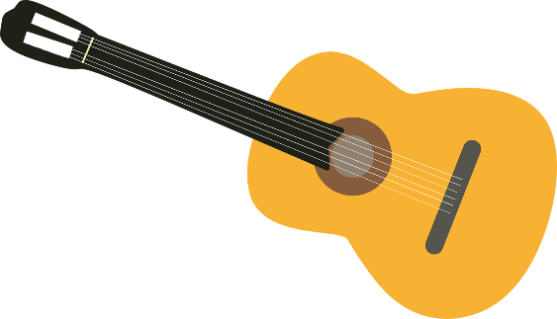

Aprender línguas através de passatempos é uma abordagem altamente eficaz e agradável à aprendizagem de línguas. Ao introduzir a aprendizagem de línguas a par de passatempos, pode utilizar os seus interesses e motivação existentes para melhorar as suas competências linguísticas. Quer se trate de pintar, cozinhar ou tocar um instrumento musical, adicionar a aprendizagem de línguas ao lado torna-o mais envolvente e divertido. Permite-lhe explorar vocabulário especializado relacionado com os seus passatempos, seguir materiais instrucionais ou tutoriais na sua língua-alvo, envolver-se com comunidades e recursos online e até procurar oportunidades para praticar as suas competências linguísticas com outras pessoas. Aprender línguas através de passatempos não só facilita a aquisição de línguas, mas também acrescenta profundidade e prazer ao processo de aprendizagem. Não só lhe permite prosseguir as suas paixões, mas também ajuda a melhorar as suas competências linguísticas.

**Exemplos de formas de melhorar as suas competências linguísticas através de desportos e passatempos**

* Junte-se a uma equipa desportiva que só fala a língua que está a aprender
* Ouça um evento desportivo na televisão ou na rádio na língua que está a aprender
* Na língua que está a aprender, esteja atento às diferentes frases do desporto ou passatempo em que participa

|  |  |
| --- | --- |
| Os Meus Desportos | Meus Passatempos |
|  |  |
|  |  |
|  |  |
|  |  |
|  |  |
|  |  |
|  |  |

# 

# Estudo de caso: Colaiste Uisce: Ensinar a língua irlandesa através de desportos aquáticos

Coláiste Uisce é uma escola de verão de língua irlandesa localizada no Condado de Mayo, Irlanda. Oferece uma abordagem única à imersão linguística, combinando a aprendizagem tradicional em sala de aula com atividades envolventes de desportos aquáticos. Ao integrar o ensino da língua irlandesa com os desportos aquáticos, o Coláiste Uisce proporciona um ambiente dinâmico e imersivo para os alunos aprenderem e praticarem irlandês.

O Coláiste Uisce foi criado em 1989 com o objetivo de promover a língua e a cultura irlandesas entre os jovens. Reconhecendo a necessidade de métodos de ensino inovadores para envolver os alunos e tornar a aprendizagem de línguas agradável, os fundadores decidiram incorporar os desportos aquáticos no currículo. A escola está situada nas margens pitorescas de Clew Bay, proporcionando o cenário perfeito para atividades ao ar livre.

O currículo do Coláiste Uisce foi concebido para combinar o ensino de línguas com a aplicação prática através de desportos aquáticos. A programação diária inclui uma mistura de aulas de idiomas, atividades desportivas e experiências culturais. As aulas são ministradas por professores de língua irlandesa experientes e qualificados, fluentes na língua e apaixonados por partilhar a sua cultura.

O ensino de idiomas no Coláiste Uisce é interativo e comunicativo, com foco na construção de habilidades de conversação. Os alunos são incentivados a participar ativamente de discussões, encenações e atividades em grupo que os ajudem a melhorar o vocabulário, gramática e pronúncia. Os professores usam uma variedade de métodos de ensino, incluindo jogos, músicas e contação de histórias, para tornar o processo de aprendizagem agradável e memorável.

Os desportos aquáticos são parte integrante da experiência do Coláiste Uisce (Coláiste Uisce ). A escola oferece uma série de atividades, como surf, caiaque, vela, windsurf e stand-up paddleboarding. Estas atividades são cuidadosamente integradas no currículo, proporcionando aos alunos oportunidades para praticar as suas competências na língua irlandesa em situações da vida real. Por exemplo, durante uma aula de surf, os alunos podem aprender a dar instruções ou descrever as ondas usando irlandês. Durante as atividades de desportos aquáticos, os instrutores comunicam principalmente em irlandês, incentivando os alunos a usar a língua de forma natural e espontânea. Esta abordagem de imersão ajuda os alunos a desenvolver as habilidades linguísticas e ganhar confiança em falar irlandês.

A abordagem inovadora do Coláiste Uisce à aprendizagem de línguas ganhou reconhecimento nacional e internacional. A escola foi elogiada pela sua pedagogia criativa, contribuindo para a revitalização da língua irlandesa entre os jovens. O sucesso do Coláiste Uisce inspirou outras escolas de línguas a explorar métodos de ensino alternativos que combinam educação e atividades físicas.

**Perguntas**

1. Como é que o Colaiste Uisce tenta melhorar as competências multilingues dos alunos nos seus cursos?

______________________________________________________________________________________________________________________________________________________________________________________________________________________________________________________________________________________________________________________________________________________________________________________________________________________________

1. Acha que o método de Colaiste Uisce funciona melhor do que ensinar uma língua numa sala de aula tradicional?

____________________________________________________________________________________________________________________________________________________________________________________________________________________________________________________________________________________

1. Como acha que poderia melhorar as habilidades multilíngues usando desportos e passatempos?

____________________________________________________________________________________________________________________________________________________________________________________________________________________________________________________________________________________

# 

# Atividade de Aprendizagem

|  |  |  |  |
| --- | --- | --- | --- |
| **Tema Transversal** | Melhorar as competências multilingues através do desporto e dos passatempos | | |
| **Título da Atividade** | As Olimpíadas da Língua | | |
| **Tipo de recurso** | **Atividade de Aprendizagem** | | |
| **Fotografia** |  | | |
| **Duração da Atividade**  **(em minutos)** | 60 minutos | **Resultados de Aprendizagem** | * Abertura para sair da sua zona de conforto |
| **Objetivo da atividade** | O objetivo desta atividade é criar um ambiente divertido e competitivo onde possa praticar e melhorar as suas capacidades linguísticas enquanto desfruta de vários desportos e passatempos. | | |
| **Materiais Necessários para a Atividade** | * Equipamento desportivo (baseado nos desportos selecionados) * Materiais de aprendizagem de línguas (por exemplo, flashcards de vocabulário, dicionário) * Papel flipchart * Cronómetro ou temporizador | | |
| **Instruções passo a passo** | * **Passo 1:** Você receberá uma lista de quatro desportos que pode experimentar como basquetebol, futebol, tênis, badminton, etc * **Passo 2:** Prepare-se para participar em vários desafios desportivos enquanto incorpora atividades de aprendizagem de línguas. Por exemplo, se o desporto selecionado for basquetebol, pode praticar exercícios de lançamento enquanto aprende vocabulário relacionado ao basquetebol nos idiomas alvo. * **Passo 3:** Experimente cada uma das quatro atividades e use um dicionário para procurar os nomes dos termos específicos relacionados a esse desporto. Por exemplo, procure as palavras associadas ao tênis como Ace, Point, Net, Racket etc. Passe 10 minutos a praticar cada desporto e 5 minutos a aprender e a praticar os termos associados ao mesmo. Trabalhe em torno dos outros desportos até ter um banco de dados de termos para praticar.   **Variações:**  Isto pode ser feito individualmente, mas pode funcionar melhor num grupo onde pode praticar as suas competências linguísticas com outras pessoas. | | |

# Materiais Adicionais de Leitura ou Estudo

Parabéns, chegou a este ponto e completou as suas atividades de autorreflexão relacionadas com ' *Desenvolver competências multilingues através do desporto e passatempos’* O que vem a seguir? Se gostaria de saber mais sobre os tópicos o que abordou até agora nesta lição, preparamos os seguintes materiais de leitura adicionais para si. Esta seção apresenta alguns links para materiais e vídeos extras que encontramos online que acreditamos que o irão ajudar a dar o próximo passo no desenvolvimento dos seus conhecimentos.

|  |  |
| --- | --- |
| **Título do recurso:** | Porque é que as crianças aprendem línguas mais depressa ao praticar desporto |
| **Endereços dos tópicos:** | Os benefícios do ensino de competências linguísticas através da atividade física |
| **Introdução ao recurso:** | Este artigo explora a conexão entre atividade física e aprendizagem de linguagem em crianças. O artigo explica que as crianças podem aprender línguas mais rapidamente, envolvendo-se com elas através do desporto. |
| **O que obterá com a utilização deste recurso?** | Ao ler este artigo, obterá informações valiosas sobre a conexão entre desportos e aprendizagem de línguas em crianças, e como isso é apoiado pela ciência. |
| **Link para o recurso:** | <https://blog.esl-languages.com/blog/learn-languages/kids-learn-languages-faster-by-doing-sport/> |

|  |  |
| --- | --- |
| **Título do recurso:** | Linguagem, Música e Exercício. Estão ligados entre si? |
| **Endereços dos tópicos:** | A ligação entre música, atividade física e aprendizagem de línguas |
| **Introdução ao recurso:** | Este artigo explora o desenvolvimento cognitivo em crianças e como estes se desenvolvem até a idade adulta. Examina igualmente se existe uma ligação entre a aprendizagem de uma língua, a música e a atividade física. |
| **O que obterá com a utilização deste recurso?** | Ao ler este artigo, aprenderá mais sobre a conexão entre música, atividade física e aprendizagem de idiomas. |
| **Link para o recurso:** | <https://files.eric.ed.gov/fulltext/ED594074.pdf> |

